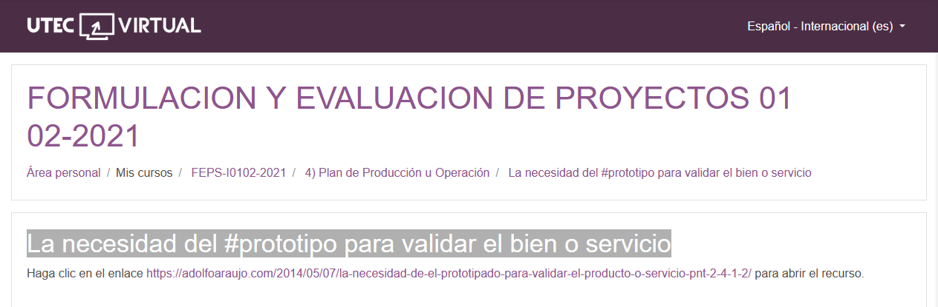

[Emprender con Tecnologías de Información](https://adolfoaraujo.com/)

Emprendimiento, Administración de Proyectos y Tecnologías de Información y Comunicación. Por: Adolfo J. Araujo J.



* [Acerca de Adolfo Araujo](https://adolfoaraujo.com/acerca-de-mi/)
* [Mercadeo online](https://adolfoaraujo.com/mercadeo-por-internet/)
* [¿Eres Emprendedor?](https://adolfoaraujo.com/quieres-ser-emprendedor/)
* [Introducción a Lean Startup](https://adolfoaraujo.com/2016/12/08/introduccion-a-lean-startup/)
* [Twitter](http://twitter.com/ajaraujo)

• [Facebook](https://www.facebook.com/AdolfoJAraujoJ)

• [LinkedIn](https://www.linkedin.com/in/ajaraujo/)

• [Instagram](https://www.instagram.com/adolfojaraujo/)

• [Youtube](https://www.youtube.com/channel/UCBMifDjgEpGhRLMGUmqXpMQ)

**La Necesidad del #Prototipo Para Validar el Producto o Servicio**

Publicado por[ajaraujo](https://adolfoaraujo.com/author/adolfoaraujo/)[mayo 7, 2014](https://adolfoaraujo.com/2014/05/07/la-necesidad-de-el-prototipado-para-validar-el-producto-o-servicio-pnt-2-4-1-2/)Publicado en [04- Plan operativo](https://adolfoaraujo.com/category/04-plan-operativo/)

Etiquetas:[componente de software](https://adolfoaraujo.com/tag/componente-de-software/), [el proyecto](https://adolfoaraujo.com/tag/el-proyecto/), [el sistema](https://adolfoaraujo.com/tag/el-sistema/), [estructura de datos](https://adolfoaraujo.com/tag/estructura-de-datos/)

Prototipo del bien o servicio #PNT 2.4.1

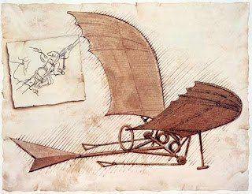

“ Si tu proyecto no funciona, busca en la parte que no pensaste que fuera importante ”  
(Arthur Bloch)

**1) Concepto**

Producto (diseños, documentos, simulaciones, modelos en escalas, parte de sistemas) al que se llega en la fase de investigación y desarrollo, pero que no es, todavía, el definitivo que se comercializa.  
(matematicasypoesia.com.es)

Cuando no se pueden hacer implementaciones a gran escala se pueden usar los prototipos que tiene las ventajas de: hacer evaluaciones por terceros, creación rápida (poco tiempo), Barata (bajo costo),  y flexible (fácil de hacer cambios) y conseguir la aprobación de su creación.

**2) Objetivo**

Diseñar un prototipo del producto o servicio de su negocio para realizarle algunas evaluaciones y para mostrarlo a las personas interesadas en el proyecto.

**3) Dimensiones del Prototipo**

• Prototipado vertical. El resultado de este tipo de prototipo es un sistema que tiene implementadas pocas características, pero sus funcionalidades están totalmente implementadas. Un prototipo vertical puede probar, por tanto, una parte limitada del sistema, pero puede ser probado en profundidad bajo circunstancias reales.  
• Prototipado horizontal. Incluye toda la interfaz de todas las características del sistema, pero no contiene funcionalidad subyacente. Un prototipo horizontal es una simulación de la interfaz en la que no se puede realizar ningún trabajo real.

* **De Diseño**: Sirven para evaluar aspectos estéticos y ergonómicos.
* **Geométricos**: Se usan para probar concordancia geométrica, de forma y los ensambles.
* **Funcionales**: Muestran la función que debe realizar, es una prueba del producto final.
* **Técnicos**: Se usan para evaluar de manera separada todas las funciones del producto final.

**4) Herramientas**

**En Papel**

Se pueden crear bocetos en papel, incluso se pueden crear en cada hoja un escenario en donde el diseñador realiza el rol de coordinar las pruebas con usuarios el cuál interactuará en voz alta para ir registrando las observaciones. ej.: creación de Interfaces, o el menú de un sitio web  
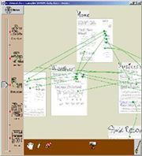

**Storyboard (Guión)**

Descripción gráfica a través de cuadros consecutivos de una secuencia. Existen diferentes tipos de guiones como los que se utilizan en la creación de animaciones y vídeos o más técnicos para crear menús de comandos de un software o el mapa de un sitio web a través de las 3 estructuras básicas de navegación: lineal, jerárquica y en red  
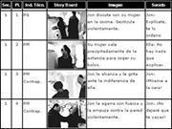

**Diagramación**

Existen de tipo: narrativas, flujo-gramas y texto procedural  
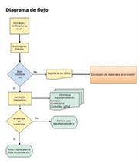

En el caso de los bienes digitales existen muchos diagramas que permiten establecer su diseño desde: los [flujo-gramas](http://es.wikipedia.org/wiki/Flujograma). Para sitiosweb existen otros tipos de diagramas: estructural o (storyboard web), de navegación, internos de nodos y de contenido. Los diagramas del [UML](http://es.wikipedia.org/wiki/UML) de: actividad, clases, comunicación, componentes, estructura compuesta (composite structure), despliegue (deployment), Interacción, objeto, paquetes, secuencia, estado, tiempo, máquina de estado (UML state machine}, caso de uso (use case). etc.

**Diagramas de Caso de Usos**

Representación gráfica que describen escenarios de uso del sistema a partir de secuencias de interacciones entre el sistema y uno o más actores representados por símbolos de forma humana y los casos de uso por elipses. Unas flechas entre el actor y el caso de uso simbolizan la participación.

* **Lenguajes de 4a. Generación**: Amplia gama de lenguajes de consulta y de otros lenguajes no procedimentales de muy alto nivel. Permiten al ingeniero del software generar código ejecutable rápidamente.

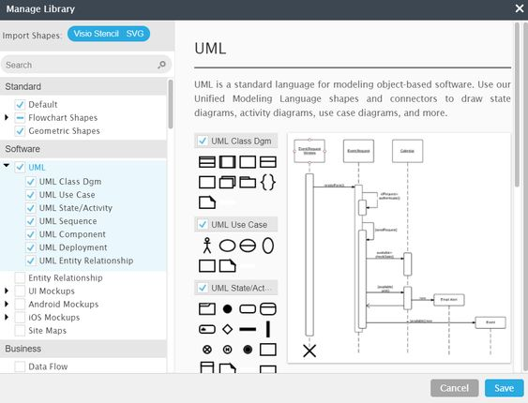

**Escenarios**

Cuentan  la manera como se realizan las acciones actualmente imaginando y documentando las actividades típicas y significativas; o para imaginarse como las harán en el  futuro. Lo importante es que contenga la mayoría de los aspectos que directa o indirectamente intervienen durante el proceso interactivo, destacando aquellos que son claves para que su consecución futura sea posible.

**Vídeo o Simulaciones**

Escena en movimiento que, gracias al uso de técnicas de reproducción y post-producción, pueden hacer que parezcan reales, funcionalidades y sistemas que sólo son ideas, que están en fase muy inicial o que son imposibles de realizar En el caso de los productos o edificaciones se pueden probar algunas de sus características con software especializado como el CAD, impresoras 3D.

**Maquetas, Muestra, Modelo o Mock-Up**

Modelos en tamaño reducido de un algún objeto, monumento, edificio, en el caso del software nos referimos a objetos construidos.

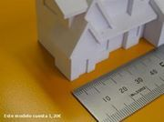

[**Automóviles Conceptos**](https://www.pinterest.com/ajaraujo/autom%C3%B3viles-conceptos/)

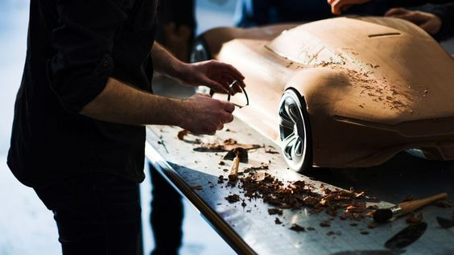

**Prototipos de Software**

Implementaciones realizadas con técnicas de programación del sistema interactivo propuesto que reproducen el funcionamiento de una parte importante de las funcionalidades con el objetivo de probar determinados aspectos del sistema final.

* En Cascada
* En V
* Espiral

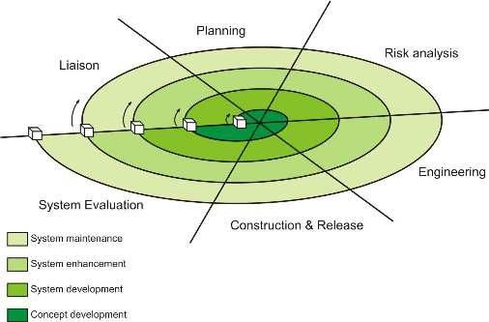

Imagen: Desarrollo en espiral

* **Maquetas para desechar:** sirve para que el usuario evalué y después se deshecha
* **Reutilizable**: Mas que el construir, ensamblar mediante software existente. Un componente de software puede ser una estructura de datos o un componente arquitectónico.
* **Incremental**: Creación por componentes
* **Evolutivo**: El prototipo  forma la base de la próxima iteración
* **Especificaciones formales y entornos para prototipos:**Lenguajes formales de especificación sustitutos de especificación con lenguaje natural.
* **Entornos interactivos**: Permiten al analista crear interactivamente una especificación basada en lenguaje de un sistema o software. Invoque herramientas automáticas que traducen la especificación basada en el lenguaje de código ejecutable

2) Referencias

* 1 FUNDES, «Manual del Participante: Desarrollo Emprendedor», feb/2008
* 2 Graham Friend y Stefan Zehele, «Como Diseñar un Plan de Negocios» 1a edición, Buenos Aires: Cuatro Media, 2008
* WikiPedia

**2.1) Enlaces**

* <http://case-tools.org/uml.html>
* <http://www.uml.org/>
* [Cómo estructurar un Sitio Web](http://www.wikilearning.com/curso_gratis/una_web_es_mas_que_codigo-como_se_puede_estructurar_un_sitio_web/10112-6)

<https://www.youtube.com/watch?v=yCOg_O9e6Dg&t=11s>

<https://www.youtube.com/watch?v=F78byq2Ye50>

<https://www.youtube.com/watch?v=Y19LZ8lkfUY>

<https://twitter.com/branttom/status/1214680721387704320?ref_src=twsrc%5Etfw%7Ctwcamp%5Etweetembed%7Ctwterm%5E1214680721387704320%7Ctwgr%5E%7Ctwcon%5Es1_&ref_url=https%3A%2F%2Fadolfoaraujo.com%2F2014%2F05%2F07%2Fla-necesidad-de-el-prototipado-para-validar-el-producto-o-servicio-pnt-2-4-1-2%2F>

<https://adolfoaraujo.com/2014/05/07/la-necesidad-de-el-prototipado-para-validar-el-producto-o-servicio-pnt-2-4-1-2/>

